# Physiologie de la contraction

1. Détailler la contraction à l’échelle du sarcomère
2. Expliquer les étapes de la contraction musculaire à l’échelle moléculaire
3. Dessiner une synapse neuro-musculaire et décrire les étapes du couplage excitation-contraction
4. Nommer les 3 voies de synthèse de l’ATP ayant lieu dans le muscle
5. Analyser le document ci-dessous et avec vos connaissances comparer l’efficacité et le délai d’action des 3 voies métaboliques de la fibre musculaire à l’exercice.

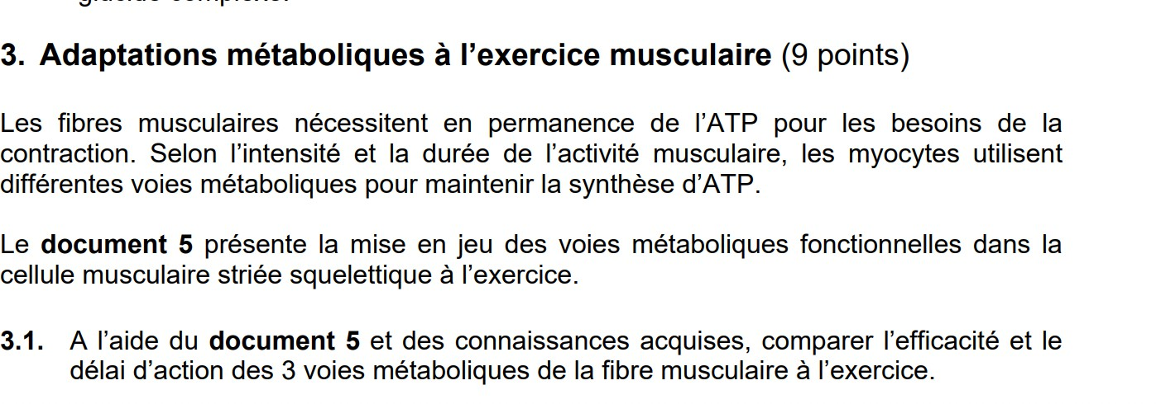

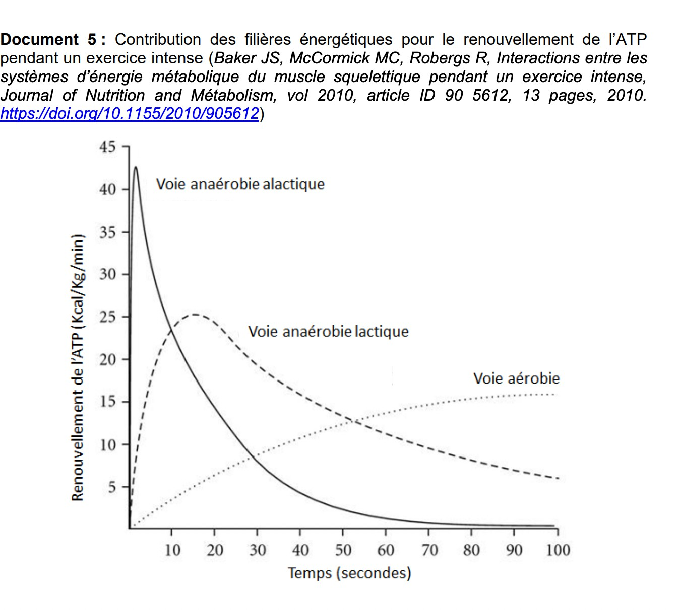

Sujet partiel 2021

**Titre : Utilisation du curare en anesthésie**

Un laboratoire étudie le curare dans l'objectif de l'utiliser en anesthésie.

Le curare est un poison provenant d'un arbuste dont les Indiens d'Amazonie imprègnent les pointes de leurs flèches pour la chasse, et qui entraîne la mort par asphyxie.

Au travers de cette étude nous chercherons à comprendre son fonctionnement et son intérêt médical en particulier pour les anesthésies.

**Document 1** : Étude de l’impact du curare sur la contraction musculaire. On mesure l’amplitude de contraction d’un muscle isolé (en unité arbitraire) au contact de différentes molécules ou dosages.Courbe 1 : en présence d’une dose d’acétylcholine courbes 2,3,4 en présence d’une dose d’acétylcholine et de curare à des doses croissantes

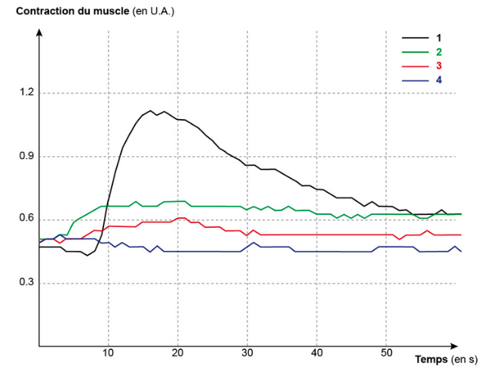

**Document 2 : Effet du curare sur l’activité d’une fibre musculaire**. On mesure le potentiel membranaire d’une fibre musculaire à proximité d’une synapse entre un neurone moteur et une fibre muscullaire. Cette mesure se fait à l’arrivée de potentiel d’action (PA*) dans le neurone moteur présynaptique en condition normale ou dans le cas d’une injection de curare dans la synapse

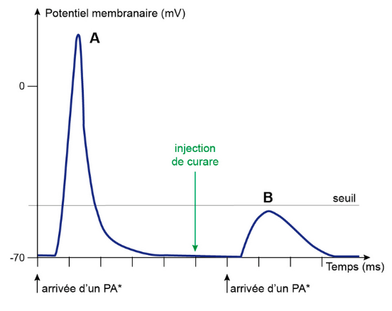

**Document 3** : Analyse des interactions entre l’acétylcholine ou le curare avec le récepteur AchBP postsynaptique.

À gauche : La chaîne AchBp est affichée en bleu. L’ouverture du site de fixation à l’acétylcholine peut être visualisée par les acides aminés Trp147 et Cys190 repérés en jaune. Les deux molécules d’acétylcholine sont colorées en vert et affichées en sphères.

À droite : La chaîne AchBp est affichée en vert. L’ouverture du site de fixation à l’acétylcholine peut être visualisée par les acides aminés Trp145 et Cys188 repérés en jaune. Le curare est affiché en sphères.

